BRAZILIAN E-COMMERCE DATASET

SQL PROJESİ

**metin, ekran görüntüsü, yazı tipi, diyagram içeren bir resim

Açıklama otomatik olarak oluşturuldu**

#### 

#### **Case 1**

#### **Sipariş Analizi**

##### **--Question 1 : Aylık olarak order dağılımını inceleyiniz.**

*--( Tarih verisi için order_approved_at kullanılmalıdır.)*

SELECT DISTINCT

EXTRACT(year from order_approved_at) as order_year,

EXTRACT(month from order_approved_at) as order_month,

COUNT(*) as total_orders

FROM orders

WHERE order_approved_at IS NOT NULL

GROUP BY 1,2

ORDER BY 1 asc, 2 asc;

metin, öykü gelişim çizgisi; kumpas; grafiğini çıkarma, çizgi, diyagram içeren bir resim

Açıklama otomatik olarak oluşturuldu

CONTROL QUERY;

SELECT *

FROM Orders

WHERE EXTRACT(YEAR FROM order_approved_at) = 2018 AND

EXTRACT(MONTH FROM order_approved_at) = 9;

*--2018 Eylül ve 2016 Eylül - Aralık aylarında sadece 1 adet sipariş verildiği kontrol edilerek onaylandı. Bu aylarda yeterli pazarlama ve promosyon yapılmamış olabilir. Müşteri geri bildirimleri toplanarak veya pazar araştırması yapılarak pazar talepleri ve müşteri tercihleri daha iyi anlaşılabilir.*

**--Question 2 :**

**--Aylık olarak order status kırılımında order sayılarını inceleyiniz. Sorgu sonucunda çıkan**

**--outputu excel ile görselleştiriniz. Dramatik bir düşüşün ya da yükselişin olduğu aylar var mı?**

**--Veriyi inceleyerek yorumlayınız.**

SELECT

TO_CHAR(order_approved_at, 'YYYY-MM') as order_year_month,

order_status,

COUNT(*) as total_orders

FROM orders

WHERE order_approved_at IS NOT NULL

GROUP BY order_year_month, order_status

ORDER BY order_year_month ASC, order_status;

*Brezilya’daki e-ticaret platformumuzun 2016-2018 yılları arasındaki satış verilerini delivered, unavailable ve canceled siparişler bazında yıllık ve aylık olarak detaylı bir şekilde inceledim.*

*Bir önceki soruda da belirttiğim gibi 2018 yılının Eylül ayı ve 2016 yılında gözlemlenen düşük satış hacmi ve belirli aylarda yaşanan dikkat çekici sipariş düşüşleri pazarlama ve promosyon aktivitesi eksikliği, yeterli stok bulunmaması, makroekonomik faktörler veya veri toplama ve kayıt süreçlerinde meydana gelen hatalardan kaynaklıyor olabilir. Bu olası sebepleri daha iyi anlamak ve bu tür düşüşlerin tekrarlanmaması için, o dönemlere ait pazar koşulları, müşteri geri bildirimleri, pazarlama kampanyaları ve stok durumları gibi ayrıntılar gözden geçirilmelidir.*

*2016-2018 yılları arasında Brezilya, ekonomik kriz, yolsuzluk skandalları ve siyasi istikrarsızlık ile mücadele ediyordu. Bu durum, işsizliğin ve faiz oranlarının artmasına ve enflasyonun yükselmesine neden oldu. Tüm bunların satışlar üzerine olan olumsuz etkileri göz ardı edilmemelidir.*

##### *2017 yılına geldiğimizde ise Kasım ayında dramatik bir artış olduğunu görmekteyiz. Bunun sebebi yüksek ihtimalle yılın en büyük online alışveriş günlerinden biri olan Siber Pazartesi’nin 2017 yılında 27 Kasım’a denk gelmesi ve yine en büyük alışveriş günlerinden biri olan 24 Kasım’daki Kara Cuma’nın da etkisiyle dikkat çekici bir artış gözlemlenmiştir. Tabii noel hazırlıklarının da etkisi göz ardı edilmemelidir.*

##### *2018 yılında satışlarda bariz bir artış görmekteyiz. Bu artış şirket içi iyileştirmelere bağlı olduğu kadar harici faktörlere (ülkedeki ekonomik büyüme vs.) de bağlıdır. 2018 yılının Şubat ayında ise sipariş iptallerinde bir artış görmekteyiz. Brezilya’da Şubat ayında başlayan karnaval sebebiyle yaşanan aksamalar bu iptallerin sebepleri arasında görülebilir.*

*Sezon incelemesi yapmak için verimiz pek yeterli olmasa da mevcut verilerden elde edilen bilgiler, belirli dönemlerdeki satış performansı hakkında önemli fikirler sunabilir ve gelecekteki stratejiler için değerli içgörüler sağlayabilir.*

**--Question 3 :**

**--Ürün kategorisi kırılımında sipariş sayılarını inceleyiniz. Özel günlerde öne çıkan**

**--kategoriler nelerdir? Örneğin yılbaşı, sevgililer günü…**

(Seçtiğim tarihler 12 Ekim Çocuk Bayramı ve 8 Mart Dünya Kadınlar Günü)

WITH order_count AS (

SELECT

to_char(o.order_purchase_timestamp, 'YYYY-MM') AS order_date,

p.product_category_name,

COUNT(DISTINCT oi.order_id) AS orderCount

FROM

order_items AS oi

JOIN products AS p ON p.product_id = oi.product_id

JOIN orders AS o ON o.order_id = oi.order_id

WHERE

o.order_purchase_timestamp IS NOT NULL

AND (

(EXTRACT(MONTH FROM o.order_purchase_timestamp) = 10 AND EXTRACT(YEAR FROM o.order_purchase_timestamp) IN ('2016', '2017', '2018'))

OR

(EXTRACT(MONTH FROM o.order_purchase_timestamp) = 3 AND EXTRACT(YEAR FROM o.order_purchase_timestamp) IN ('2016', '2017', '2018'))

)

GROUP BY 1, 2

)

SELECT

oc.order_date,

oc.orderCount,

t.category_name_english

FROM

order_count AS oc

INNER JOIN translation AS t ON t.category_name = oc.product_category_name

ORDER BY

oc.orderCount DESC;

##### 

##### ***2017 ve 2018 Mart aylarında en çok satan ürün kategorileri****, 8 Mart Dünya Kadınlar Günü’nün etkisiyle, kadınların ilgi ve ihtiyaçlarını yansıtıyor. Spor ve boş zaman aktiviteleri, ev eşyaları, bilgisayar aksesuarları, sağlık ve güzellik ürünleri, mobilya ve dekorasyon gibi kategorilerin öne* *çıkması, kadınların* ***hediyelik eşyalara, kişisel bakıma, ev konforuna ve aktif yaşam tarzına****verdiği önemi göstermektedir. Bu durum, kadınların çeşitli ilgi alanlarına**sahip olduğunu ve bu alanlarda****aktif tüketici****olduklarını ortaya koymaktadır.*

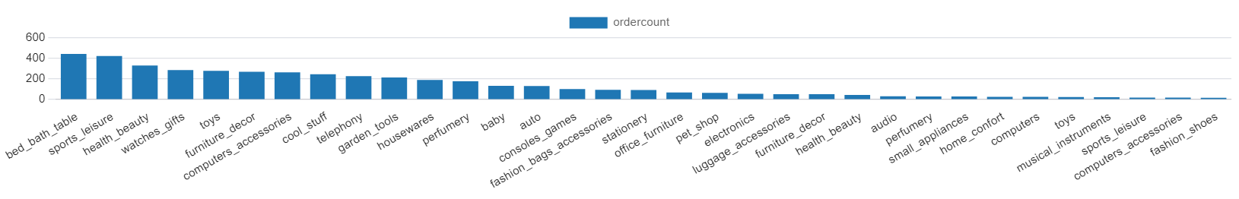

*2016 ve 2017 Ekim aylarında en çok satan ürün kategorileri, 12 Ekim Çocuk Bayramı*

*Günü’nün etkisiyle , çocukların ilgi ve ihtiyaçlarını yansıtıyor.* ***Spor ve boş zaman aktiviteleri, hediyelik saatler, oyuncaklar, bilgisayar aksesuarları, havalı şeyler, telefon gibi*** *kategorilerin öne çıkması, çocukların* ***eğlenceye ve teknolojiye olan ilgisini*** *ve bu alanlarda* ***aktif tüketici*** *olduklarını gösteriyor. Ayrıca, bu durum çocukların* ***yaratıcı ve eğitici oyuncaklara, modaya ve güncel teknolojik ürünlere*** *olan taleplerinin arttığını da ortaya koyuyor.*

##### **Question 4 :**

**--Haftanın günleri(pazartesi, perşembe, ….) ve ay günleri (ayın 1’i,2’si gibi) bazında order sayılarını --inceleyiniz. Yazdığınız sorgunun outputu ile excel’de bir görsel oluşturup yorumlayınız.**

QUERY 1

WITH day_based AS (

SELECT

to_char(order_purchase_timestamp, 'Day') AS days,

COUNT(DISTINCT order_id) AS ordercount

FROM orders

WHERE order_status <> 'canceled' AND order_status <> 'unavailable'

GROUP BY 1

)

SELECT days, ordercount FROM day_based;

*Sipariş sayılarının haftanın günlerine göre dağılımını incelediğimizde, pazartesiden başlayarak cumartesiye kadar olan sipariş sayılarının azaldığını gözlemliyoruz. Bu durum,* ***müşteri davranışları, promosyonlar, tedarik ve stok durumu, haftalık rutinler ve mevsimlik faktörler*** *gibi birkaç etkenle açıklanabilir.*

*Pazartesi günleri genellikle hafta başlangıcı olarak kabul edilir ve insanlar haftalık ihtiyaçlarını bu gün karşılamak isteyebilirler.* ***Teslimatta geçen süre de göz önünde bulundurulduğunda hafta başındaki yoğun sipariş durumunun müşterilerin pazartesi günlerini tercih etmelerinin sadece pratik değil, aynı zamanda teslimatı zamanında alabilmek için stratejik bir seçim olduğunu gösteriyor****. Ayrıca, hafta sonları dışarı çıkmayı tercih eden müşteriler, hafta içi online sipariş vermeyi tercih edebilirler. Pazartesi günleri daha fazla sipariş alındığı için bugün dahilinde ek personel planlaması yapılabilir. Ayrıca****, cumartesi günleri düşük sipariş sayılarına karşılık olarak özel promosyonlar düzenlenerek*** *müşteriler teşvik edilebilir.*

QUERY 2

WITH monthday_based AS (

SELECT

EXTRACT(DAY FROM order_purchase_timestamp) AS monthday,

COUNT(DISTINCT order_id) AS ordercount

FROM orders

WHERE order_status <> 'canceled' AND order_status <> 'unavailable'

GROUP BY monthday

)

SELECT monthday, ordercount FROM monthday_based;

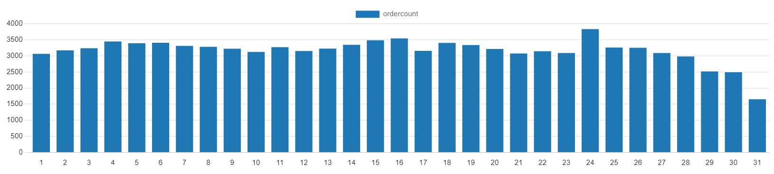*Sipariş sayılarının ayın günlerine göre dağılımını incelediğimizde,* ***en az ayın sonunda ve başında*** *alışveriş yapıldığını görürüz. Fakat ayın ortalarına ve sonlarından bir hafta öncesine baktığımızda sipariş sayılarında bir artış görmekteyiz.*

*İnsanlar, maaşlarını alıp acil ihtiyaçlarını karşıladıktan sonra kalan parayı daha büyük veya lüks alışverişler için ayırabilirler ve bu da* ***grafikteki gibi bir alışveriş pikine*** *yol açabilir. Ayrıca bazı mağazalar ve online alışveriş platformları* ***ayın belirli günlerinde özel indirimler ve promosyonlar*** *düzenleyebilir.* ***Bu durum, müşteri alışveriş davranışlarının maaş döngüleri ve pazarlama stratejileriyle nasıl şekillendiğini gösterebilir.***

#### **Case 2**

#### **Müşteri Analizi**

##### **--Question 1 : --Hangi şehirlerdeki müşteriler daha çok alışveriş yapıyor? Müşterinin şehrini en çok sipariş --verdiği şehir olarak belirleyip analizi ona göre yapınız.**

WITH tablo1 AS(

SELECT

c.customer_unique_id,

customer_city,

COUNT(DISTINCT order_id) as order_count

FROM orders AS o

LEFT JOIN customers AS c ON c.customer_id=o.customer_id

--where c.customer_unique_id= 'f34cd7fd85a1f8baff886edf09567be3'

GROUP BY 1,2

),

tablo2 as(

SELECT

customer_unique_id,

customer_city,

order_count,

ROW_NUMBER() OVER (PARTITION BY customer_unique_id ORDER BY order_count DESC) AS rn

FROM tablo1

ORDER BY 1

),

tablo3 as(

SELECT

customer_unique_id,

customer_city

FROM tablo2

WHERE rn =1

),

tablo4 as(

SELECT

customer_unique_id,

sum(order_count) total

FROM tablo2

GROUP BY 1

),

son_tablo as(

SELECT

t3.customer_unique_id,

customer_city,

total

FROM tablo4 AS t4

JOIN tablo3 AS t3 ON t4.customer_unique_id=t3.customer_unique_id

)

SELECT

customer_city,

sum(total)

FROM son_tablo

GROUP BY 1

ORDER BY 2 DESC;

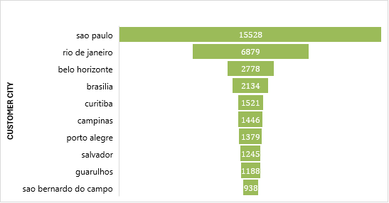

*Siparişlerin önemli bir kısmı, nüfus yoğunluğu ve kültürel çeşitliliği yüksek bölgelerden gelmektedir. Güneyde yer alan* ***São Paulo ve Rio de Janeiro gibi şehirler****, yüksek*

*sosyo-ekonomik seviyeleri sayesinde tüketici harcamalarında artış gözlemlenmektedir. Bu durum, bölgesel ekonomik kalkınmanın tüketici alışkanlıkları üzerindeki doğrudan etkisini açıkça ortaya koymaktadır.*

**Case 3**

#### **Satıcı Analizi**

##### **--Question 1 :**

**--Siparişleri en hızlı şekilde müşterilere ulaştıran satıcılar kimlerdir? Top 5 getiriniz. Bu satıcıların**

**--order sayıları ile ürünlerindeki yorumlar ve puanlamaları inceleyiniz ve yorumlayınız.**

WITH SellerInfo AS (

SELECT

oi.seller_id,

(o.order_delivered_customer_date - o.order_approved_at) AS deliveredday,

r.review_score

FROM orders as o

JOIN order_items as oi ON o.order_id = oi.order_id

JOIN reviews as r ON o.order_id = r.order_id

WHERE o.order_status = 'delivered'

)

SELECT

seller_id,

LEFT(seller_id, 3) AS seller_name,

AVG(deliveredday) AS avg_day,

ROUND(AVG(review_score), 2) AS avg_score,

COUNT(*) AS total_order

FROM SellerInfo

GROUP BY 1

HAVING COUNT(*) > 20

ORDER BY 3

LIMIT 5;

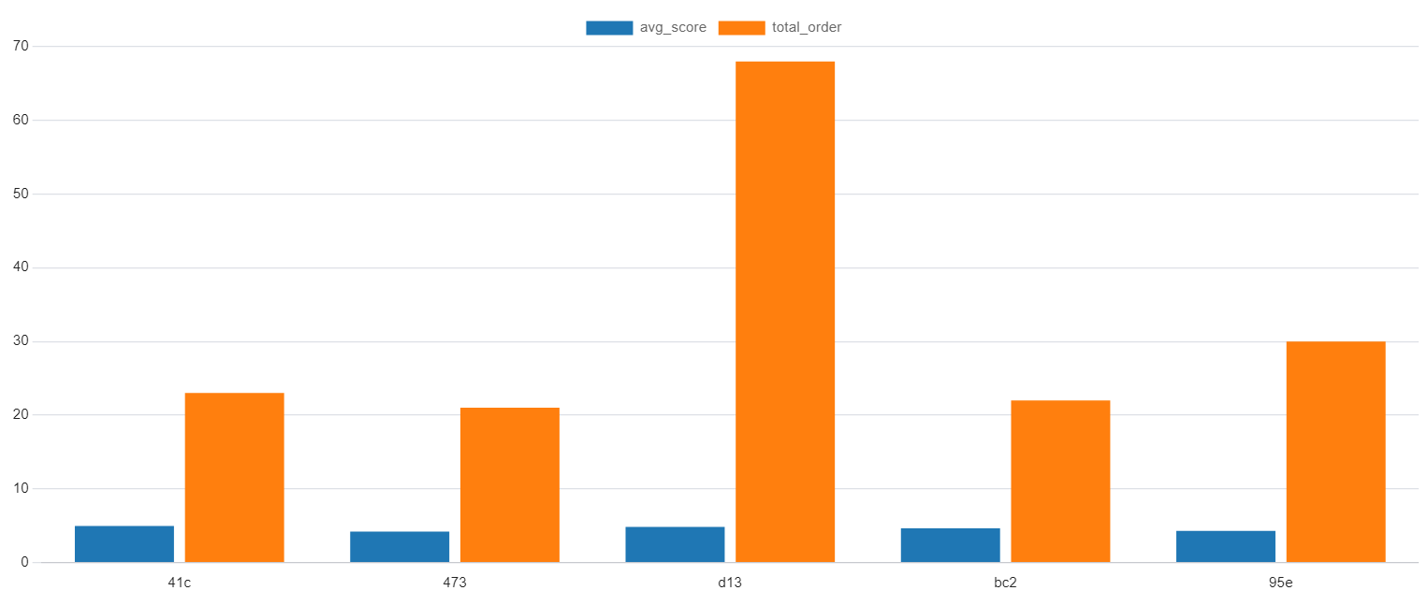

*Şirketin satıcı ağı performansını etkileyen faktörler incelendiğinde,* ***en hızlı teslimat süresine sahip ilk 5 satıcı dikkat çekiyor.*** *Bu satıcılar, verimli lojistik süreçleriyle öne çıkıyor ve yüksek müşteri memnuniyeti sağlıyorlar. Yüksek sipariş hacimleri, bu satıcıların pazarda güçlü bir konumda olduğunu gösteriyor.* ***Bu satıcılarla derinleştirilen işbirlikleri, şirketin rekabet avantajını artırabilir ve müşteri memnuniyetini güçlendirebilir.***

##### **Question 2 :**

**--Hangi satıcılar daha fazla kategoriye ait ürün satışı yapmaktadır?**

**--Fazla kategoriye sahip satıcıların order sayıları da fazla mı?**

SELECT

s.seller_id,

COUNT(DISTINCT p.product_category_name) AS category_count,

COUNT(DISTINCT oi.order_id) AS order_count

FROM Sellers AS s

JOIN Order_items AS oi ON s.seller_id = oi.seller_id

JOIN Products AS p ON oi.product_id = p.product_id

WHERE p.product_category_name IS NOT NULL

GROUP BY s.seller_id

ORDER BY category_count DESC, order_count DESC

LIMIT 5;

*Analizimiz sonucunda, en yüksek kategori çeşitliliğine ve sipariş sayısına sahip ilk beş satıcımızı belirledik. Bu satıcılar, müşterilere geniş bir ürün yelpazesi sunarak ve yüksek sipariş hacmi ile şirketin büyümesine önemli katkılar sağlamaktalar.*

*Bu sonuçlar, satıcıların pazarda ne kadar etkin olduğunu ve müşteri ihtiyaçlarını ne derece karşıladığını göstermektedir.*

***Kategori******çeşitliliği yüksek olan satıcılar, farklı müşteri segmentlerine hitap edebilirken, yüksek sipariş sayısı olan satıcılar ise güçlü müşteri sadakati ve tekrar satın alma oranlarına işaret eder.***

*Bu analizden yola çıkarak, satıcılar ürün portföylerini daha da genişletmeleri ve kategori çeşitliliğini artırmaları için teşvik edilmelidirler.*

**Case 4**

#### **Payment Analizi**

##### **--Question 1 :**

**--Ödeme yaparken taksit sayısı fazla olan kullanıcılar en çok hangi bölgede yaşamaktadır? Bu çıktıyı**

**--yorumlayınız.**

WITH QualifiedPayments AS (

SELECT

c.customer_city,

c.customer_state,

COUNT(DISTINCT customer_unique_id) AS customer_count

FROM payments p

INNER JOIN orders o on o.order_id=p.order_id

INNER JOIN customers c on c.customer_id = o.customer_id

WHERE payment_installments >4

GROUP BY 1,2

)

SELECT qp.customer_state,

qp.customer_city,

qp.customer_count

FROM QualifiedPayments qp

WHERE customer_count>1

ORDER BY 3 DESC

*São Paulo ve Rio de Janeiro, kredi kartı kullanımında taksitli ödemeleri tercih eden müşterilerimiz için öne çıkan şehirler olarak dikkat çekiyor.* ***São Paulo’da 2487, Rio de Janeiro’da ise 1407 müşterimiz bu ödeme yöntemini kullanmış****. Bu iki metropol, sadece nüfus yoğunluğuyla değil, aynı zamanda ekonomik aktivite ve kültürel çeşitlilikle de öne çıkan bölgeler. Belo Horizonte, Brasília ve Salvador gibi şehirler de listemizde yer alıyor ve bu şehirler, teknoloji sektöründen turizme kadar geniş bir yelpazede müşteri etkileşimleri sunuyor. Porto Alegre ve Curitiba gibi güney şehirleri de kredi kartı taksitlendirmesini tercih eden önemli müşteri gruplarına ev sahipliği yapıyor.* ***Bu veriler müşterilerin finansal tercihlerini ve alışveriş alışkanlıklarının daha iyi anlaşılmasını sağlayarak, hizmet ve ürün tekliflerin onların ihtiyaçları doğrultusunda şekillendirilmesine olanak tanımaktadır.***

##### **--Question 2 :**

**--Ödeme tipine göre başarılı order sayısı ve toplam başarılı ödeme tutarını hesaplayınız. En çok**

**--kullanılan ödeme tipinden en az olana göre sıralayınız.**

SELECT

p.payment_type,

COUNT(DISTINCT o.order_id) AS delivered_ordercount,

ROUND(SUM(payment_value)::numeric, 2) || ' BRL' AS total_payment

FROM orders AS o

JOIN payments AS p ON o.order_id = p.order_id

WHERE order_status = 'delivered'

GROUP BY 1

ORDER BY 2 DESC;

*Brezilya’daki e-ticaret ödeme yöntemleri incelendiğinde,* ***kredi kartlarının açık ara en popüler seçenek olduğu görülmektedir****. Toplam 76,795 işlemle, bu yöntem 12,101,094.88 BRL’lik etkileyici bir toplam ödeme hacmine ulaşmıştır.* ***Boleto, özellikle yerel tüketiciler arasında popüler olup****, 19,784 işlemle 2,769,932.58 BRL toplam değere sahiptir****. Promosyon ve indirim araçları olarak kullanılan voucherlar****, 5,775 işlemle 343,013.19 BRL toplam değer elde ederken,* ***debit kartlarının kullanımı daha sınırlı kalmış*** *ve 1,529 işlemle 208,421.12 BRL toplam değere ulaşmıştır. Bu veriler ışığında, kredi kartlarının hem işlem sayısı hem de toplam ödeme değeri bakımından diğer ödeme yöntemlerine göre üstün olduğu ve tüketicilerin tercihlerinde belirleyici bir rol oynadığı sonucuna varılabilir.*

##### **--Question 3 :**

**--Taksitle ödenen siparişlerin kategori bazlı analizini yapınız. En çok hangi**

**--kategorilerde taksitle ödeme kullanılmaktadır?**

***--* *TAKSİTLİ ÖDEME SORGUSU***

WITH categorization AS (

SELECT

CASE

WHEN category_name_english IS NULL THEN 'UNCATEGORIZED'

ELSE category_name_english

END AS category_name_english,

COUNT(DISTINCT o.order_id) AS installment_order

FROM orders AS o

LEFT JOIN payments AS p ON o.ORDER_ID = p.ORDER_ID

LEFT JOIN order_items AS oi ON o.ORDER_ID = oi.ORDER_ID

LEFT JOIN products AS pr ON oi.PRODUCT_ID = pr.PRODUCT_ID

INNER JOIN translation AS t ON pr.product_category_name = t.category_name

WHERE payment_installments > 1 AND payment_type = 'credit_card'

GROUP BY 1

ORDER BY 2 DESC

LIMIT 10

)

SELECT category_name_english, installment_order FROM categorization;

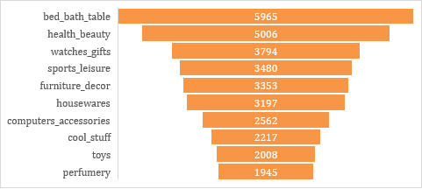

*Veriler, taksitli ödemelerin özellikle yüksek maliyetli ürünlerin satın alındığı kategorilerde tercih edildiğini gösteriyor. “Bed & Bath” ve “Health & Beauty” kategorileri, taksitli ödeme hacmi bakımından öne çıkıyor. “Watches & Gifts” ve “Sports & Leisure” gibi lüks ve hobi ürünlerinin yer aldığı kategorilerde de taksitli ödeme popüler.* ***Taksitli ödemelerin popüler olduğu kategorilerde özel kampanyalar düzenlenebilir veya taksit seçenekleri******iyileştirilebilir.***

#### **Case 5**

#### **RFM Analizi**

**--Aşağıdaki e_commerce_data_.csv doyasındaki veri setini kullanarak RFM analizi yapınız.   
--Recency hesaplarken bugünün tarihi değil en son sipariş tarihini baz alınız.**

SELECT

CASE

WHEN rfm_score IN ('5-5-5') THEN 'Champions'

WHEN rfm_score IN ('4-5-5', '5-4-5', '5-5-4') THEN 'Loyal Customers'

WHEN rfm_score IN ('5-1-1', '5-2-1', '5-1-2', '5-2-2') THEN 'New Customers'

WHEN rfm_score IN ('2-2-2', '2-1-2', '2-2-1', '2-1-1') THEN 'Hibernating'

WHEN rfm_score IN ('3-2-2', '2-3-2', '2-2-3', '3-2-1', '3-1-2', '2-3-1', '2-1-3', '1-3-2', '1-2-3') THEN 'About to Sleep'

WHEN rfm_score IN ('4-1-1', '4-2-1', '4-1-2', '4-2-2') THEN 'Promising'

WHEN rfm_score IN ('1-5-5', '1-4-5', '1-5-4', '2-5-5', '2-4-5', '2-5-4') THEN 'Cant Lose Them'

WHEN rfm_score IN ('1-1-1', '1-2-1', '1-1-2', '1-2-2') THEN 'At Risk'

WHEN rfm_score IN ('3-5-5', '4-5-4', '3-4-5', '3-5-4', '4-4-5') THEN 'Potential Loyalists'

WHEN rfm_score IN ('5-3-3', '5-4-3', '5-3-4') THEN 'Need Attention'

ELSE 'Diğer'

END AS customer_segment,

COUNT(customer_id) AS customer_count

FROM

(

SELECT

customer_id,

recency_score::text || '-' || frequency_score::text || '-' || monetary_score::text as rfm_score

FROM

(

WITH recency AS

(

WITH tablo_1 AS

(

SELECT

customer_id,

max(invoicedate::date) as max_invoice_date

FROM rfm AS r

WHERE customer_id IS NOT NULL AND invoiceno IS NOT NULL AND invoiceno NOT LIKE 'C%'

GROUP BY 1

)

SELECT

customer_id,

max_invoice_date,

('2011-12-09'::date-max_invoice_date) as recency

FROM tablo_1

),

frequency AS

(

SELECT

customer_id,

COUNT(DISTINCT invoiceno) as frequency

FROM rfm AS r

WHERE customer_id IS NOT NULL AND invoiceno IS NOT NULL AND invoiceno NOT LIKE 'C%'

GROUP BY 1

),

monetary AS

(

SELECT

customer_id,

ROUND (SUM(quantity*unitprice)::numeric,2) AS monetary

FROM rfm AS r

WHERE customer_id IS NOT NULL AND invoiceno IS NOT NULL AND invoiceno NOT LIKE 'C%'

GROUP BY 1

)

SELECT

r.customer_id,

r.recency,

NTILE(5) OVER (ORDER BY recency DESC) as recency_score,

f.frequency,

CASE WHEN f.frequency>=1 AND f.frequency<=4

THEN f.frequency

ELSE 5 END as frequency_score,

m.monetary,

NTILE(5) OVER (ORDER BY monetary) as monetary_score

FROM recency as r

INNER JOIN frequency as f ON r.customer_id=f.customer_id

INNER JOIN monetary as m ON m.customer_id=r.customer_id

ORDER BY f.frequency DESC

) as rfm

) as rfm_score

GROUP BY customer_segment

ORDER BY customer_count DESC

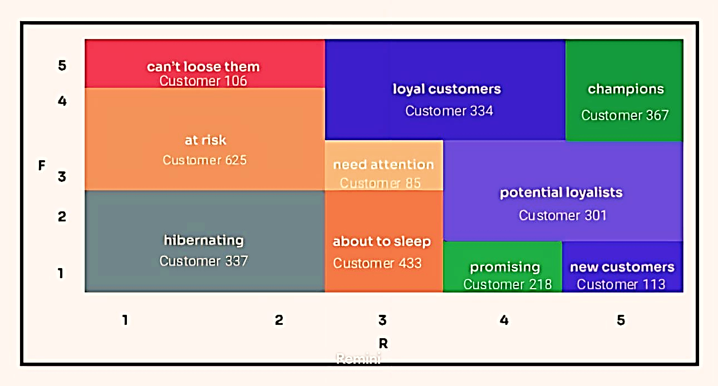

*Sorgu sonucu elde* ***ettiğimiz ‘’Diğer’’*** *segmentindeki müşterilerin firma ile ilişkisi henüz zayıftır. Bu, durum genellikle veri toplama veya analiz sürecindeki belirsizliklerden kaynaklanır.  Bu* ***müşterileri "At Risk", "Promising" veya "New Customers"*** *segmentlerine taşımak için daha fazla ilgi ve teşvikler sunmak gerekir.*

***Yukarıda ki tabloda gördüğümüz segmentleri tek tek yorumlayacak olursak,***

***At Risk (625):*** *Bu segmentteki müşteriler firmadan memnun olmayabilir veya başka bir firmaya geçmeyi düşünebilir. Bu müşterileri kaybetmemek için hızlıca harekete geçmek ve memnuniyetlerini geri kazanmak gerekir.*

***About to Sleep (433):*** *Bu segmentteki müşteriler firma ile aktif olarak etkileşime girmemektedir. Onları tekrar "****Loyal Customers" veya "Potential Loyalists"*** *segmentlerine taşımak için yeniden canlandırma kampanyaları düzenlenebilir.*

***Hibernating (337):*** *Bu segmentteki müşteriler potansiyele sahip olsa da şu anda firmadan çok fazla alışveriş yapmamaktadır. Onları* ***"Loyal Customers" veya "Potential Loyalists"*** *segmentlerine taşımak için özel teklifler ve promosyonlar sunulabilir.*

***Need Attention (85):*** *Bu segmentteki müşteriler firmadan memnun olmayabilir veya sorunlar yaşıyor olabilir. Bu müşterilerin sorunlarını çözmek ve memnuniyetlerini geri kazanmak için proaktif bir şekilde onlarla iletişime geçilmesi önemlidir.*

***New Customers (113):*** *Bu segmentteki müşteriler firmadan ilk kez alışveriş yapan yeni müşterilerdir. Onları tekrar satın alma yapmaya teşvik etmek için özel indirimler ve promosyonlar sunulabilir.*

***Promising (218):*** *Bu müşteriler, şirketle daha fazla etkileşime girebilecek potansiyele sahip olanlardır. Bu müşteriler genellikle yüksek etkinlik oranına sahip olup düşük satın alma sıklığına sahip olabilirler.*

***Loyal Customers (334)*** *: Bu müşteriler, firmaya düzenli olarak iş getiren ve genellikle yüksek yaşam boyu değere sahip olanlardır. Bu müşterilerin memnuniyetini sağlamak ve onları elde tutmak için özel hizmetler veya ödüller sunulabilir.*

***Potential Loyalists (301) :*** *Bu müşteriler, sadık müşteri olma potansiyeline sahip olanlardır. Bu müşteriler genellikle yüksek satın alma sıklığına sahip olup, ancak düşük yaşam boyu değere sahip olabilirler. Onları sadık müşterilere dönüştürmek için çeşitli stratejiler uygulanabilir.*

***Can’t Lose Them (106):*** *Bu müşteriler firma için çok değerli olan ve kaybedilmemesi gereken müşterileri temsil eder. Bu müşteriler genellikle yüksek satın alma sıklığına ve yüksek yaşam boyu değere sahip olabilirler.*

***Champions (367):*** *Bu segmentteki müşteriler firmanın en sadık ve karlı müşterileridir. Onları memnun etmeye ve sadakatlerini artırmaya devam etmek önemlidir.*